КОЛОКОЛЬЧИКОВ С.Д. 1, СЕНИЧЕВ Ю.В.1, АКСЕНТЬЕВ А.E.1,2, МЕЛЬНИКОВ А.А.1,3

1 *Институт Ядерных Исследований РАН, Москва, Россия,*2 *Национальный исследовательский ядерный университет МИФИ, Москва, Россия*3 *Институт теоретической физики им. Л.Д. Ландау, Черноголовка, Россия*

**ДУАЛЬНАЯ МАГНИТООПТИЧЕСКАЯ СТРУКТУРА**

**ДЛЯ ЛЁГКИХ И ТЯЖЁЛЫХ ЧАСТИЦ**

**Разработана дуальная магнитооптическая структура для ускорения как тяжёлых ионов, так и лёгких поляризованных протонов и дейтронов. Структура может быть оптимизирована для минимизации внутрипучкового рассеяния при ускорении тяжёлых частиц и обеспечения стабильности пучка при прохождении критической энергии для лёгких частиц, расширяя возможности установки.**

KOLOKOLCHIKOV S.D.1, SENICHEV Yu.V.1, AKSENTYEV А.E.1,2, MELNIKOV А.A.1,3

1 *Institute for Nuclear Research RAS, Moscow, Russia,*

2 *National Research Nuclear University MEPhI, Moscow, Russia*3 *Landau Institute for Theoretical Physics, Chernogolovka, Russia*

**DUAL-PURPOSE MAGNETO-OPTICAL STRUCTURE   
FOR LIGHT AND HEAVY PARTICLES**

A dual-purpose magneto-optical structure has been developed for the acceleration of both heavy ions and light polarized protons and deuterons. The structure can be tuned to minimize intra-beam scattering for heavy ions and ensure beam stability during transition energy crossing for light particles, expanding experimental capabilities.

Рассмотрена двухцелевая магнитооптическая структура, предназначенная для ускорения как тяжёлых ионов (например, золота), так и лёгких поляризованных протонов и дейтронов. Гибкость настройки параметров структуры позволяет адаптировать её для работы с частицами, имеющими различные соотношения заряда к массе.

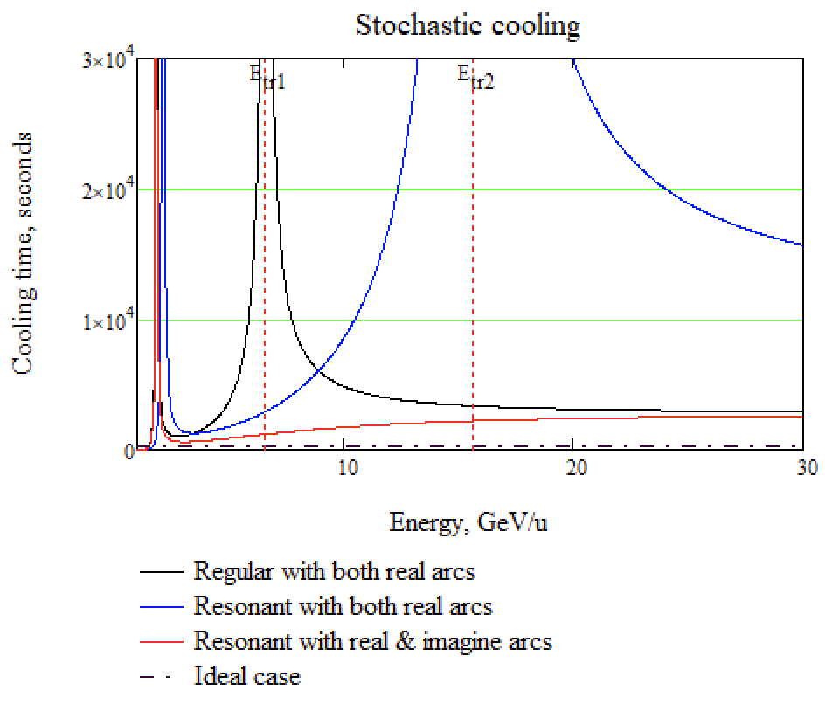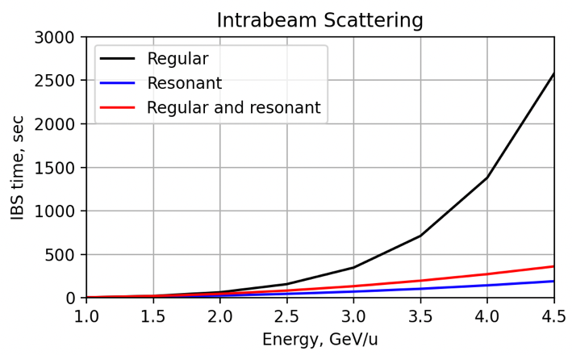 Для тяжёлых ионов приоритетом является минимизация внутрипучкового рассеяния (ВПР), которое приводит к росту эмиттанса и снижению светимости. Этого удаётся достичь за счёт применения регулярной магнитооптической структуры с минимальной модуляцией (рис. 1). Кроме того, для компенсации ВПР используются методы стохастического (рис. 2) и электронного охлаждения, позволяющие поддерживать стабильные параметры пучка на протяжении длительного времени [1, 2].

При ускорении лёгких поляризованных частиц ключевым фактором становится необходимость прохождения критической энергии, что может привести к нарушению фазовой стабильности и потере пучка. В резонансной структуре это решается путём модуляции дисперсионной функции, достигаемой введением дополнительного семейства квадрупольных линз с варьируемыми градиентами [3].

Гибкость структуры заключается в сочетании подходов, позволяющих обеспечивать контроль над ВПР для тяжёлых частиц и стабилизировать пучок при переходе через критическую энергию для лёгких частиц. Это делает структуру универсальной для проведения коллайдерных экспериментов. Данная работа рассмотрена в рамках модернизации ускорительного комплекса Нуклотрон-НИКА.

*Список литературы*

1. D. Möhl, G. Petrucci, L. Thorndahl, S. van der Meer, Physics Reports, 58 (1980), 75.
2. S.-Y. Lee, Accelerator Physics (Fourth Edition), World Scientific Publishing Company, 2018.
3. Y.V. Senichev, A.N. Chechenin, Theory of Resonant Lattices for Synchrotrons with Negative Momentum Compaction Factor,J. Exp. Theor. Phys. 105, 988–997 (2007).